Resolución del Pleno del Instituto de Transparencia, Acceso a la Información Pública y Protección de Datos Personales del Estado de México y Municipios, con domicilio en Metepec, Estado de México, a diecinueve de marzo de dos mil veinte.

VISTO el expediente electrónico formado con motivo del recurso de revisión número 00410/INFOEM/IP/RR/2020, interpuesto por C. xxxxxxxxxxxxxxxxxxxxxxxxxxxxxxxxxx en lo sucesivo El Recurrente, en contra de la respuesta del Ayuntamiento de Nezahualcóyotl, en lo subsecuente El Sujeto Obligado, se procede a dictar la presente resolución y,

R E S U L T A N D O S

PRIMERO. De las Solicitudes de Información.
Que en fecha doce de noviembre de dos mil diecinueve, El Recurrente, presentó a través del Sistema de Acceso a la Información Mexiquense (SAIMEX) ante El Sujeto Obligado, solicitud de acceso a la información pública, registrada bajo el número de expediente 01075/NEZA/IP/2019, mediante la cual solicitó información en el tenor siguiente:

- “En relación a la LICENCIA DE CAMBIO DE RÉGIMEN No. C/REG/232/V/11, CON FOLIO No. 1966, autorizada por la Dirección de Obras y Desarrollo Urbanos (en su momento), se solicita al Encargado del Despacho de la Actual Dirección de Desarrollo Urbano, sea proporcionado el juego de planos definitivos, que de conformidad al artículo 18.22 del Código Administrativo para el Estado de México, fueron presentados para la autorización de la LICENCIA DE CAMBIO DE RÉGIMEN No. C/REG/232/V/11, CON FOLIO No. 1966 por parte de esa dirección en comento y que consiste en: ? PLANOS ARQUITECTÓNICOS SOLICITADOS: o PLANTA BAJA (DESPLANTE DEL EDIFICIO) o PLANTA ARQUITECTÓNICA DEL PRIMER Y SEGUNDO NIVEL. o PLANTA ARQUITECTÓNICA DEL TERCER NIVEL o PLANO DE FACHADAS o PLANO CONTENIENDO LOS CORTES POR FACHADA Lo anterior es en base de las manifestaciones llevadas a cabo por el Lic. Marco Antonio Rodríguez Cerroque, y que por analogía se toma como base lo declarado en el oficio No. DDU/1500/2019 de fecha 11 de octubre de 2019, a partir de la segunda foja en la columna correspondiente a observaciones, de la misma forma la declaración asentada en el Acta de la Vigésima Séptima Sesión Extraordinaria del Comité de Transparencia del H. Ayuntamiento de Nezahualcóyotl 2019, con nomenclatura ACT/CT/NEZA/EXT/XXVII/2019, en la foja No. 9, en la columna correspondiente a observaciones, donde el Servidor Público manifiesta en ambos casos a la Literalidad: ? “Se trata de información privada que solo le atañe a sus titulares, máxime que se trata de información que no es referente a servidores públicos sino de particulares. Se considera que puede ser testada al momento de la elaboración de una versión pública…..(sic)” Por tal motivo se ratifica nuestra solicitud para que sea entregada la información requerida en la versión pública como usted Lic. Marco Antonio Rodríguez Cerroque, lo declaro, manifestó y confirmo en los documentos antes mencionados. Así mismo se hace la anotación que la documentación si existe y no se ha llevado a los archivos ya que es anterior al año de 2016, y que obra en archivos y BAJO EL RESGUARDO DEL SERVIDOR PÚBLICO DESIGNADO POR EL COMITÉ DE ACCESO A LA INFORMACIÓN PARA CONSERVARLA YA QUE SE ENCUENTRA EN RESERVA Y/O CONFIDENCIALIDAD” (sic)

Que EL Recurrente, señalo como modalidad de entrega: “a través del SAIMEX”.

SEGUNDO. De la respuesta del Sujeto Obligado.
Que en fecha tres de diciembre de dos mil diecinueve, en el expediente electrónico formado en el sistema SAIMEX, se aprecia que El Sujeto Obligado emitió su respuesta a la solicitud de información, en los términos siguientes, respectivamente:

“En atención a la solicitud de información identificada con el número de folio 01075/NEZA/IP/2019, me permito remitir a usted la respuesta generada por le Servidor Público Habilitado, bajo su más estricta responsabilidad.” (SIC)

Remitiendo para tal efecto en cada recurso dos documentos electrónicos en formato PDF, denominados “1075.pdf” y “ACT_CT_NEZA_EXT_XXVII_2019.pdf”, los cuales no se colocan ya que son del conocimiento de ambas partes.

TERCERO. Del recurso de revisión.
Resultando que con la respuesta notificada por El Sujeto Obligado, El Recurrente interpuso el recurso de revisión, en fecha ocho de enero de dos mil veinte, el cual fue registrado en el sistema electrónico con el expediente número 00410/INFOEM/IP/RR/2020, en el cual como Acto Impugnado, manifestó:

“INTERPOSICIÓN DE RECURSO DE REVISIÓN LIC. JUANA NELLEL Y FLORES RAMÍREZ TITULAR DE LA UNIDAD DE TRANSPARENCIA Y ACCESO A LA INFORMACIÓN PÚBLICA MUNICIPAL. PRESENTE El suscrito quejoso comparece a interponer el presente recurso de IMPUGNACIÓN, lo cual se acredita en el RECURSO DE REVISIÓN, que en este mismo escrito se formulan, en contra del DOLOSO ACTUAR con el objetivo de sorprender nuevamente, el Lic. Marco Antonio Rodríguez Cerroque, encargado del Despacho de la Dirección de Desarrollo Urbano, por la información por este rindió, misma que ha provocado una total y completa confusión documental y llena de contradicciones la declaración que en forma DOLOSA, DE MALA FE, MAL INTENSIONADA Y CON TOTAL IMPUNIDAD por el Lic. Marco Antonio Rodríguez Cerroque, no proporciono la contestación tacita y contundente sobre la Licencia de Cambio de Régimen No. C/REG/232/V/11 con Folio No. 1966 la cual fue solicitada.” (sic)

Y como Razones o Motivos de Inconformidad:

“INTERPOSICIÓN DE RECURSO DE REVISIÓN LIC. JUANA NELLEL Y FLORES RAMÍREZ TITULAR DE LA UNIDAD DE TRANSPARENCIA Y ACCESO A LA INFORMACIÓN PÚBLICA MUNICIPAL. PRESENTE El suscrito quejoso comparece a interponer el presente recurso de IMPUGNACIÓN, lo cual se acredita en el RECURSO DE REVISIÓN, que en este mismo escrito se formulan, en contra del DOLOSO ACTUAR con el objetivo de sorprender nuevamente, el Lic. Marco Antonio Rodríguez Cerroque, encargado del Despacho de la Dirección de Desarrollo Urbano, por la información por este rindió, misma que ha provocado una total y completa confusión documental y llena de contradicciones la declaración que en forma DOLOSA, DE MALA FE, MAL INTENSIONADA Y CON TOTAL IMPUNIDAD por el Lic. Marco Antonio Rodríguez Cerroque, no proporciono la contestación tacita y contundente sobre la Licencia de Cambio de Régimen No. C/REG/232/V/11 con Folio No. 1966 la cual fue solicitada. Sin embargo y como se puede constatar en este nuevo simulacro de atender una solicitud de información, deja en un total entredicho el actuar del mencionado servidor público, con lo cual se refiere a la LICENCIA DE CAMBIO DE RÉGIMEN No. C/REG/232/V/11 con folio No. 1968, con expediente número 378/11, expedida el 24 de mayo de dos mil once, así como la Licencia de Construcción ON/ZN/232/V/11, con folio No. 1966, con expediente número 378/11, expedida el 24 de mayo de dos mil once, no la puede proporcionar porque manifiesta que la misma fue remitida al archivo en fecha anterior al año 2016, y además manifiesta que las Licencias para el Cambio de Régimen No. C/REG/234/V/11, con folio No. 1968, con expediente número 378/11, expedida el 24 de mayo de dos mil once, así como la Licencia de Construcción ON/ZN/232/V/11, con folio No. 1966, con expediente número 378/11, expedida el 24 de mayo de dos mil once, fueron sometidas al el comité de transparencia, clasificándolos como confidenciales DE CONFORMIDAD AL ACTA DE LA VIGÉSIMA SÉPTIMA SESIÓN EXTRAORDINARIA DEL COMITÉ DE TRASPARENCIA DEL H. AYUNTAMIENTO DE NEZAHUALCÓYOTL 2019, número ACT/CT/NEZA/EXT/XXVII/201, y fueron aprobados por el referido comité y así mismo fue aprobado la CONFIDENCIALIDAD TOTAL DE LOS PLANOS ANTES INDICADOS, QUE SIRVIERON DE BASE PARA LAS LICENCIAS C/REG/234/V/11 Y ON/ZN/232/V/11. Por lo anterior, es inaceptable el creer que con la información vertida en su CONTESTACIÓN, el Lic. Marco Antonio Rodríguez Cerroque, encargado de la Dirección de Desarrollo Urbano, en sus oficios No. DDU/1459/2019, DDU/1460/2019, DDU/1461/2019 Y DDU/1462/2019, todos de fecha 7 de octubre de 2019, oficio No. DDU/1463/2019 de fecha 15 de octubre de 2019 y oficio No. DDU/1671/2019 de fecha 08 de noviembre de 2019, en los que categóricamente manifestó: ? “No omito mencionarle que la información de los años anteriores al 2016 ya ha sido remitida y obra en el archivo general de este H. ayuntamiento, por lo que se giró oficio número DDU/1469/2019 al SECRETARIIO DEL H. AYUNTAMIENTO a efecto de que gire sus apreciables instrucciones a quien corresponda, a efecto de que se lleve a cabo una búsqueda minuciosa y exhaustiva dentro del Archivo Municipal del H. Ayuntamiento, los expedientes formados con motivo de la solicitud de…..(sic)” Por lo anterior se observa las contradicciones en las declaraciones vertidas por el Lic. Marco Antonio Rodríguez Cerroque, son infundadas e improcedentes toda vez que en su afán de sorprender y confundir al Comité de Transparencia de Acceso a la Información, así como al Recurrente en razón en que sus declaraciones son contradictorias, y con esté ocultando dolosamente la verdad que se busca, quedado de manifiesto una vez más su mal actuar y su incumplimiento con la prestación del servicio que su cargo de Servidor Público le confiere. Conforme a sus declaraciones se observa que las licencias C/REG/234/V/11 Y ON/ZN/232/V/11, que se manifiesta en el AL ACTA DE LA VIGÉSIMA SÉPTIMA SESIÓN EXTRAORDINARIA DEL COMITÉ DE TRASPARENCIA DEL H. AYUNTAMIENTO DE NEZAHUALCÓYOTL 2019, número ACT/CT/NEZA/EXT/XXVII/201, de fecha 14 de octubre de 2019 y fueron aprobados por el referido comité y así mismo fue aprobado la CONFIDENCIALIDAD TOTAL DE LOS PLANOS ANTES INDICADOS, QUE SIRVIERON DE BASE PARA LAS LICENCIAS C/REG/234/V/11 Y ON/ZN/232/V/11, las que siendo anteriores al año del 2016, si obran en sus archivos y casualmente únicamente se remitieron los documentos de las licencias que fueron solicitadas, y que a conveniencia del multicitado Servidor Público manifestó en los oficios No. DDU/1459/2019, DDU/1460/2019, DDU/1461/2019 Y DDU/1462/2019, todos de fecha 7 de octubre de 2019, oficio No. DDU/1463/2019 de fecha 15 de octubre de 2019 y oficio No. DDU/1671/2019 de fecha 08 de noviembre de 2019, que las mismas ya habían sido enviadas al archivo por ser anteriores al 2016. Así mismo Lic. Marco Antonio Rodríguez Cerroque, encargado de la Dirección de Desarrollo Urbano, ha dejado en entredicho las declaraciones vertidas en relación a la existencia de los planos toda vez que el Ing. GERARDO ADALBERTO OLVERA RODRÍGUEZ, Director de la Dirección de Obras Públicas y Desarrollo Urbano del H. Ayuntamiento de Nezahualcóyotl, Estado de México, y de conformidad al Recurso de Revisión de fecha 23 de noviembre de 2017, donde éste declara a la literalidad: ? “respecto a estos datos no obra información alguna, a efecto de constatar que tales planos hubiesen sido revisados por la autoridad correspondiente” Así mismo el Ing. JOEL GONZALEZ TORAL, Director de Obras Públicas y Desarrollo Urbano (hoy Dirección de Obras Públicas) del H. Ayuntamiento de Nezahualcóyotl, Estado de México, presentó INFORME JUSTIFICADO, ante el Juez Quinto de Distrito en el Estado de México en el juicio de amparo indirecto manifestando a la literalidad: ? respecto a estos datos no obra información alguna, a efecto de constatar que tales planos hubiesen sido revisados por la autoridad correspondiente” Es por eso que nuevamente el Lic. Marco Antonio Rodríguez Cerroque, encargado de la Dirección de Desarrollo Urbano, mediante oficio No. DDU/1671/209 de fecha 08 de noviembre de 2019, manifestó que dichos planos fueron llevados a la Confidencialidad contradiciéndose claramente con las declaraciones vertidas ante una Autoridad Judicial por el anterior así como por el actual Director de la Dirección de Obras Públicas y Desarrollo Urbano. (Nombre del cargo en su momento). Con lo anterior Lic. Marco Antonio Rodríguez Cerroque, y nuevamente demostrándole a usted LA MALA FE, EL DOLO, la idea de confundir y sorprender a la Unidad de Trasparencia y Acceso a la Información Pública Municipal, actitud con la cual ha actuado siempre respondiendo a solicitudes de documentos que no existen, tal como le demuestro a continuación: ? En el OFICIO No. DDU/1731/2019 de fecha 19 de NOVIEMBRE de 2019, se manifiesta: que se solicitó la siguiente Licencia: o “…..En relación a la LICENCIA DE CAMBIO DE REGIMEN No. C/REG/232/V/11, CON FOLIO No. 1966 Autorizada por la Dirección de Obras y Desarrollo Urbano (en su momento)…..(sic)” ? En el mismo oficio en su segunda foja segundo párrafo usted manifiesta: o “Sin embargo es notable evidenciar que la licencia que usted solicita es la identificada con la nomenclatura: C/REG/232/V/11, CON FOLIO No. 1966, misma que se realizó una búsqueda en los archivos de esta dirección y no se encontró licencia con esos datos proporcionados por usted”. Así mismo aunado a lo anterior le recuerdo a usted Lic. Marco Antonio Rodríguez Cerroque, que el Oficio No. DDU/325/2019 de fecha 1 de Abril de 2019, documento signado por la ARQ. KAREN HERNANDEZ ROSAS, en su carácter de DIRECTORA DE DESARROLLO URBANO declara en la primera foja último párrafo la existencia de la Licencia de Cambio de Régimen como se manifiesta a la literalidad: ? “Por lo que se aclara que respecto a la documentación solicitada, de la Licencia de cambio de régimen, autorizando el nuevo destino de la obra como casa habitación plurifamiliar No. C/REG/234/V/11 con folio No. 1968 y expediente número 378/11, le informo que dicha nomenclatura no coincide con la que se tiene dentro de nuestros archivos, siendo así que para el inmueble ubicado en la Calle Bosques de Venezuela, Manzana 33, Lote 12, marcado con el número oficial 96, de la Colonia Bosques de Aragón, Municipio de Nezahualcóyotl, Estado de México, se expidió Licencia Número No. CREG/232/V/11, con folio No. 1966”. Con este documento es obvio que existe toda una contradicción y pone de manifiesto la MALA FE, EL DOLO, la idea de confundir y sorprender a la Unidad de Trasparencia y Acceso a la Información Pública Municipal, actitud con la cual ha actuado siempre, ya que en este oficio manifiesta la inexistencia de la siguiente Licencia de Cambio de Régimen: ? Conforme al Oficio No. DDU/325/2019 de fecha 1 de Abril de 2019, documento signado por la ARQ. KAREN HERNANDEZ ROSAS, en su carácter de DIRECTORA DE DESARROLLO URBANO, niega la existencia del siguiente documento: o Licencia de cambio de régimen, autorizando el nuevo destino de la obra como casa habitación plurifamiliar No. C/REG/234/V/11 con folio No. 1968 y expediente número 378/11, le informo que dicha nomenclatura no coincide con la que se tiene dentro de nuestros archivos, siendo así que para el inmueble Más sin embargo el Lic. Marco Antonio Rodríguez Cerroque, nuevamente demostrándole a usted LA MALA FE, EL DOLO, la idea de confundir y sorprender a la Unidad de Trasparencia y Acceso a la Información Pública Municipal, y dejando en un TOTAL DE INDEFENCIÓN AL RECURRENTE, así como la posibilidad de llevar a cabo UN DEVIDO PROCESO, actitud con la cual ha actuado siempre respondiendo a solicitudes de documentos que no existen, tal como le demuestro a continuación: ? En el OFICIO No. DDU/1731/2019 de fecha 19 de NOVIEMBRE de 2019, Usted manifiesta: o “(SIC)…..QUE SIRVIERON DE BASE PARA LA AUTORIZACIÓN DE LA Licencia de Cambio de Régimen, con destino de obra para casa habitación plurifamiliar con número C/REG/234/V/11, con folio No. 1968, y a su vez fuera aprobada la versión pública de la Licencia de Cambio de Régimen, con destino de obra para casa habitación plurifamiliar con número C/REG/234/V/11, con folio No. 1968 con expediente número 378/11, expedida el 24 de mayo de 2011…..(sic)” Con esta contradictoria documentación es Obvio que existe toda la manifiesta intención de esconder la verdad a base de PURAS CONTRADICCIONES entre los mismos Servidores Públicos y pone de manifiesto la MALA FE, EL DOLO, la idea de confundir y sorprender, a la Unidad de Trasparencia y Acceso a la Información Pública Municipal, actitud con la cual ha actuado siempre. Es patético Lic. Marco Antonio Rodríguez Cerroque, que la información que se pide es la LIC. C/REG/232/V/11, con folio 1966, y usted conteste con los documentos que se refiere a otras licencias. Sobre el particular Sr. Lic. Marco Antonio Rodríguez Cerroque, Encargado del Despacho de la Dirección de Desarrollo Urbano, y con el objetivo ya poder dar por terminado todos estos procedimientos que cabe hacer la acotación que se ha invertido y gastado por parte de usted los recursos Federales, Estatales y/o Municipales (Económicos, humanos así como de instalaciones y servicios), mismos que podrían ser utilizados en casos y problemáticas que si afectan directamente a la comunidad, LE SOLICITO ÚNICAMENTE Y EXCLUSIVAMENTE la siguiente información: ? ANTECEDENTE: El conjunto habitación tiene dos cuerpos proyectados: o El primero consistente en planta baja y dos niveles de departamentos o El segundo de consistente en planta baja y tres niveles de departamentos ? SE SOLICITA: o “LA ALTURA ACOTADA EN LOS PLANOS ARQUITECTONICOS Y LOS CORTES POR FACAHADA PARA CADA UNO DE LOS DOS MÓDULOS DE DEPARTAMENTOS”. Lo anterior corresponde, que a la fecha se nos ha proporcionado casi toda la información hasta la documentación que usted Lic. Marco Antonio Rodríguez Cerroque, Encargado del Despacho de la Dirección de Desarrollo Urbano, y la Arq. Karen Hernández Rosas, en su carácter de Directora de Desarrollo Urbano, (en su momento) tan generosamente ha llevado a la RESERVA EN MÁS DE CINCO OCASIONES, lo exhortamos a nos proporcione la información anterior por el medio que usted guste. Cabe resaltar que esta información no es confidencial, y que es lo único que hace falta sea proporcionado, reitero ya nos proporcionaron toda la información en versión pública (mal testada), así como información por escrito y lo que ha sido una total falta a las Leyes Vigentes en esta materia de RESERVA Y CONFIDENCIALIDAD, entregaron documentación (en copia) de las Licencias, mismas que fueron llevada a la RESERVA en más de 5 (cinco) ocasiones y saltándose todos los protocolos entrego LA COPIA sin testar ni mucho menos en Versión Pública de las siguientes Licencias: • Licencia de Construcción No. ON/ZN/232/V/11, con folio No. 1966 con expediente número 378/11, expedida el 24 de mayo del 2011. • Licencia de Cambio de Régimen No. C/REG/234/V/11 1968 con expediente número 378/11, expedida el 24 de mayo del 2011. Por lo anterior Y ANTE UNA VIOLACIÓN TASITA A LA LEY, reiteramos nuevamente se nos proporcione EL DATO DE LAS ALTURAS DEL INMUEBLE, y de esta forma estar en posibilidades de dar por terminados los 13 SOLICITUDES DE LA MISMA INFORMACIÓN, ya que se han inventado documentación y números de licencias en una manera impresionante, y que me queda muy claro que ha USTEDES NO LES CUESTA NI UN SOLO CENTAVO, recursos que salen del ERARIO PÚBLICO, de nuestros impuestos y dejar de estar en la postura de negar por todos los medios la información solicitadas, y evitar el estar actuando CON DOLO, MALA FE, y posiblemente llevando a cabo el encubrimiento de conflictos de intereses, intereses personales o de terceras personas por no permitir AL RECURRENTE esclarecer la VERDAD JURÍDICA así como llevar a cabo el DEBIDO PROCESO y de conformidad a los Establecido en Nuestra Carta Magna el llevar a cabo una Legítima Defensa, con el único objetivo de no perjudicar a nadie solo aclarar y HACER JUSTICIA” (sic).

CUARTO. Del turno y admisión del recurso de revisión.
Que el medio de impugnación le fueron turnado a la Comisionada Zulema Martínez Sánchez, por medio del sistema electrónico SAIMEX. Por lo que en términos del artículo 185 fracción I de la Ley de Transparencia y Acceso a la información Pública del Estado de México y Municipios, el catorce de enero de dos mil veinte se dictó acuerdo por medio del cual se admitió el recurso de mérito al considerarse que es procedente, al cumplirse con los requisitos de procedencia y de procedibilidad establecidos en los artículos 179 y 180 de la ley en la materia, los cuales si están contenidos en la impugnación, determinándose en él, un plazo de siete días para que las partes manifestaran lo que a su derecho corresponda en términos del numeral arriba citado.

QUINTO. De la etapa de instrucción.
Que, una vez transcurrido el término legal referido, El Sujeto Obligado en fecha diecisiete de enero de dos mil veinte, presentó a través del SAIMEX, el documento en archivo electrónico PDF denominado: “Digitalización_2020_01_17_16_10_20_414.pdf”, en términos artículo 185 fracción III de la Ley de Transparencia y Acceso a la Información Pública del Estado de México y Municipios, para que en un plazo de tres días manifestara lo que a su derecho convenga; respecto de los archivos electrónicos “ACT-CT-NEZA-EXT-XXXVI-2019.pdf” y “Digitalización_2020_01_17_16_10_20_414.pdf”, no se pusieron a la vista del recurrente por contener datos personales susceptibles de ser clasificados, asimismo, se hizo constar que el recurrente no realizó manifestación alguna, no aportó pruebas ni alegatos.

SEXTO. Del cierre de instrucción.
Que una vez transcurrido el término legal, se decretó el cierre de instrucción en fecha diecisiete de marzo de dos mil veinte, en términos del artículo 185 Fracción VI de la Ley de Transparencia y Acceso a la Información Pública del Estado de México y Municipios, iniciando el término legal para dictar resolución definitiva del asunto.

SÉPTIMO. De la ampliación del término para resolver.
Que mediante acuerdo de fecha nueve de marzo de dos mil veinte, se amplió el término para resolver los presentes recursos de revisión en términos del artículo 181 párrafo tercero de la Ley de Transparencia y Acceso a la Información Pública del Estado de México y Municipios por un plazo de quince días hábiles, por lo que se turnó a efecto de que se emitiera la resolución que en derecho proceda a efecto de emitir el fallo correspondiente el cual se pronuncia de acuerdo a los siguientes:

C O N S I D E R A N D O S

PRIMERO. De la competencia.
Que este Instituto de Transparencia, Acceso a la Información Pública y Protección de Datos Personales del Estado de México, es competente para conocer y resolver el presente recurso de revisión interpuesto por El Recurrente conforme a lo dispuesto en los artículos 6, apartado A, fracción IV de la Constitución Política de los Estados Unidos Mexicanos, 5, párrafos vigésimo segundo, vigésimo tercero y vigésimo cuarto, fracción IV de la Constitución Política del Estado Libre y Soberano de México, 1, 2 fracción II, 13, 29, 36 fracciones II y III, 176, 178, 179 fracción I, 181 párrafo tercero, 182, 185, 188 y 194 de la Ley de Transparencia y Acceso a la Información Pública del Estado de México y Municipios, 9 fracciones I, XXIV, 11 y 14 fracción I del Reglamento Interior del Instituto de Transparencia, Acceso a la Información Pública y Protección de Datos Personales del Estado de México.

SEGUNDO. Sobre los alcances del recurso de revisión.
Que el recurso de revisión tiene el fin y alcance que señalan los numerales 176, 179, 181 párrafo cuarto, 194 y 195 y demás aplicables de la Ley de Transparencia y Acceso a la Información Pública del Estado de México y Municipios vigente, por lo que será analizado conforme a las actuaciones que obren en el expediente electrónico con la finalidad de reparar cualquier posible afectación al derecho de acceso a la información pública y garantizando el principio rector de máxima publicidad.

TERCERO. De las causas de improcedencia.
En el procedimiento de acceso a la información y de los medios de impugnación de la materia, se advierten diversos supuestos de procedibilidad que deben estudiarse con la finalidad de dar cumplimiento a los principios de legalidad y objetividad inmersos en el artículo 9 de Ley de Transparencia y Acceso a la Información Pública del Estado de México y Municipios, en correlación con la seguridad jurídica que debe generar lo actuado ante este Organismo garante.

Por lo anterior, es una facultad legal entrar al estudio de las causas de improcedencia que hagan valer las partes o que se adviertan de oficio por este Resolutor y por ende objeto de análisis previo al estudio de fondo del asunto; presupuestos procesales de inicio o trámite de un proceso que dotan de seguridad jurídica las resoluciones, máxime que es una figura procesal adoptada en la ley de la materia, la cual permite dilucidar alguna causal que impida el estudio y resolución, cuando una vez admitido el recurso de revisión se advierta una causa de improcedencia que permita sobreseerlo, sin estudiar el fondo del asunto.

Así las cosas, en la especie, no se actualiza ninguna causa de improcedencia de las referidas en el artículo 191 de la Ley de Transparencia y Acceso a la Información Pública del Estado de México y Municipios, encontrándose actualizados todos los presupuestos procesales para atender el fondo del asunto, en los términos del considerando posterior.
CUARTO. Estudio y resolución del asunto.
El análisis y resolución del presente recurso, se funda en el contenido íntegro de las actuaciones que obran en el expediente electrónico, para así estar en posibilidad este Órgano Colegiado de dictar el fallo correspondiente conforme a derecho, tomando en consideración los elementos aportados por las partes y respetando en todo momento al principio de máxima publicidad consagrado en nuestra Constitución Federal, Local y demás leyes aplicables en la materia, así como en los tratados internacionales en los que el Estado Mexicano sea parte, en concordancia con el párrafo tercero del artículo 1 de la Constitución Federal y el diverso 8 de la Ley de Transparencia local.

Por tanto, es conveniente recordar que el hoy Recurrente requirió: “En relación a la LICENCIA DE CAMBIO DE RÉGIMEN No. C/REG/232/V/11, CON FOLIO No. 1966, autorizada por la Dirección de Obras y Desarrollo Urbanos (en su momento), se solicita (…), sea proporcionado el juego de planos definitivos, que (…), fueron presentados para la autorización de la LICENCIA (…) y que consiste en: PLANOS ARQUITECTÓNICOS SOLICITADOS:
- PLANTA BAJA (DESPLANTE DEL EDIFICIO)
- PLANTA ARQUITECTÓNICA DEL PRIMER Y SEGUNDO NIVEL.
- PLANTA ARQUITECTÓNICA DEL TERCER NIVEL
- PLANO DE FACHADAS
- PLANO CONTENIENDO LOS CORTES POR FACHADA” (sic);”

Para lo cual en contestación, el sujeto obligado refiere en lo medular lo siguiente:
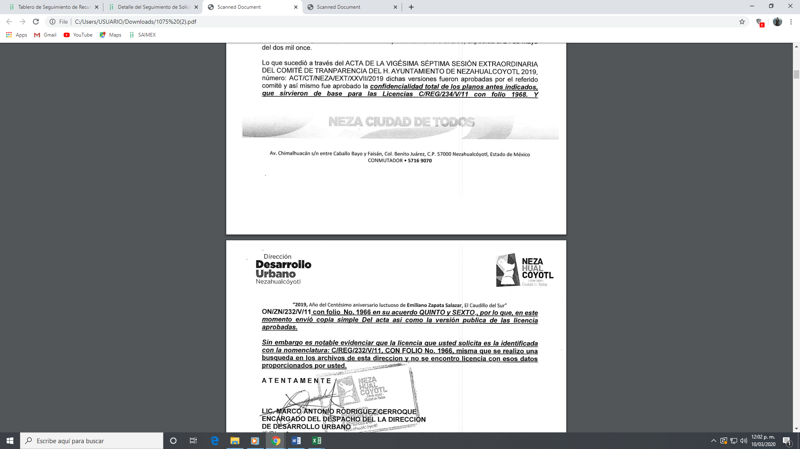

Como podemos apreciar el sujeto obligado refiere desde la respuesta primigenia que la licencia con nomenclatura C/REG/232/V/11, CON FOLIO No. 1966, no se encontró en las oficinas del sujeto obligado, por ende el soporte con la cual se pudo haber dado de alta tampoco existe.

Debiéndose destacar que en el Recurso de Revisión número 05262/INFOEM/IP/RR/2019, que es atingente con la licencia de funcionamiento en comento, el Pleno del Instituto ordenó:

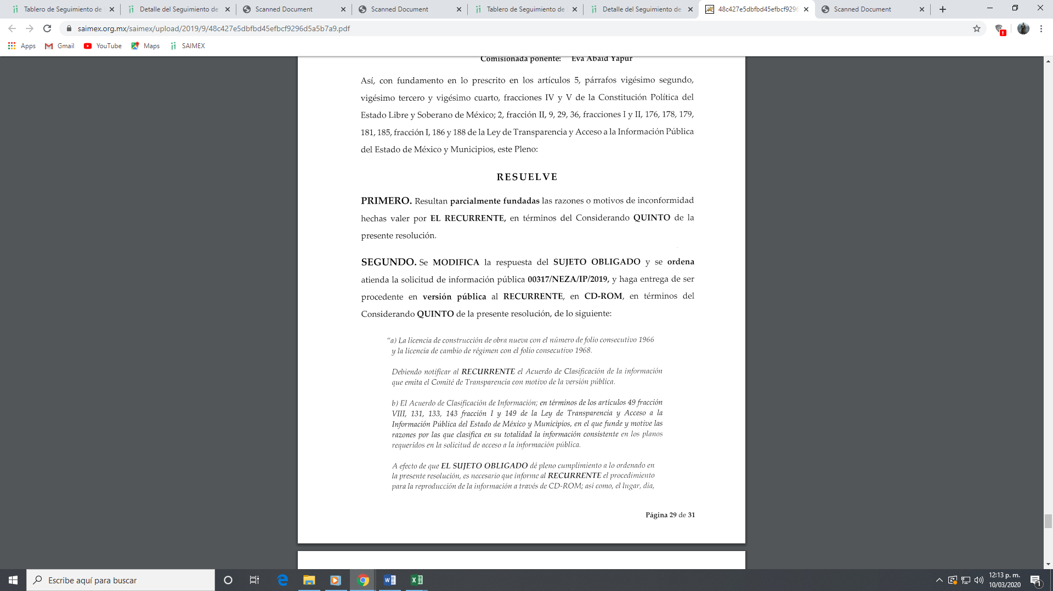

Como podemos apreciar en el inciso a), hace referencia a las licencias de construcción de obra nueva con folio 1966 y licencia de cambio de régimen con folio 1968, y en el inciso b) que de dichas licencias se emita acuerdo por el cual se clasifiquen como confidenciales los planos soportes de dichas licencias. (Énfasis añadido), misma cuestión ocurrió en el Recurso de Revisión número 07146/INFOEM/IP/RR/2019, en el cual el Pleno del Instituto ordenó:
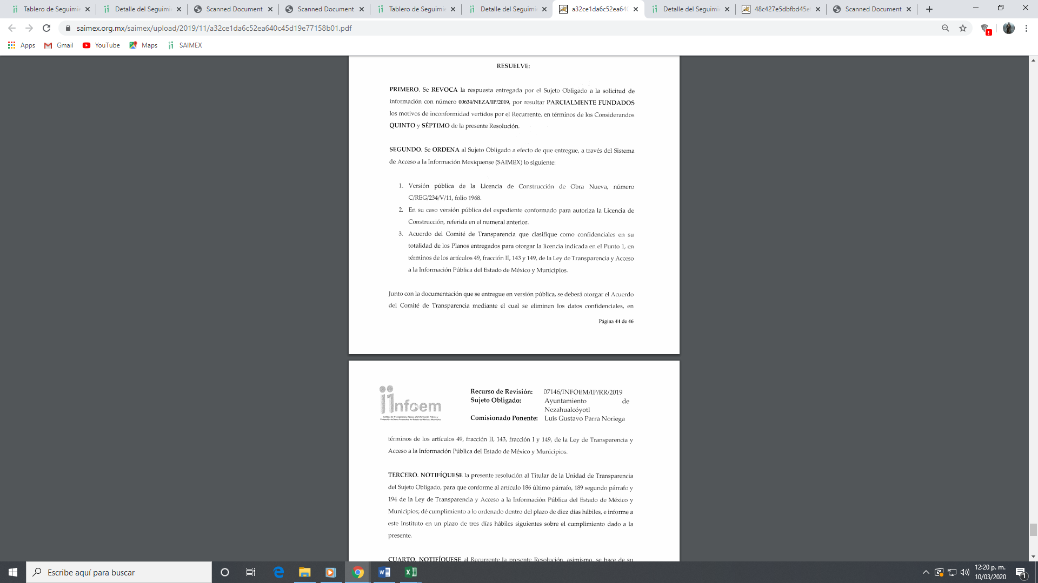
Como podemos apreciar en el punto tres (3) el Pleno del Instituto ordena clasificar como confidencial los planos entregados para otorgar la licencia de construcción de obra nueva C/REG/234/V/11, folio 1968.

Entonces tenemos que la licencia solicitada primigeniamente C/REG/232/V/11, con folio no. 1966 no se encontró, sin embargo, era similar a otras dos que el sujeto obligado encontró: ON/ZN/232/V/11 con folio número 1966 y C/REG/234/V/11, folio 1968.

Como podemos ver la licencia aludida en la solicitud de información en el presente recurso de revisión, que requiere el hoy recurrente tiene elementos de las dos que si encontró el sujeto obligado, entonces, se parte de la idea que la información que realmente solicitaba el hoy recurrente se encontraba en las que el sujeto obligado si encontró.

Es por ello que de esas dos licencias el Pleno del Instituto ordenó en los dos recursos antes mencionados su clasificación total de los planos arquitectónicos, los cuales son materia del presente recurso de revisión.

Sin embargo, el hoy recurrente se inconformó manifestando entre otras cosas lo siguiente: “INTERPOSICIÓN DE RECURSO DE REVISIÓN LIC. JUANA NELLEL Y FLORES RAMÍREZ TITULAR DE LA UNIDAD DE TRANSPARENCIA Y ACCESO A LA INFORMACIÓN PÚBLICA MUNICIPAL. PRESENTE El suscrito quejoso comparece a interponer el presente recurso de IMPUGNACIÓN, lo cual se acredita en el RECURSO DE REVISIÓN, que en este mismo escrito se formulan, en contra del DOLOSO ACTUAR con el objetivo de sorprender nuevamente, el Lic. Marco Antonio Rodríguez Cerroque, encargado del Despacho de la Dirección de Desarrollo Urbano, por la información por este rindió, misma que ha provocado una total y completa confusión documental y llena de contradicciones la declaración que en forma DOLOSA, DE MALA FE, MAL INTENSIONADA Y CON TOTAL IMPUNIDAD por el Lic. Marco Antonio Rodríguez Cerroque, no proporciono la contestación tacita y contundente sobre la Licencia de Cambio de Régimen No. C/REG/232/V/11 con Folio No. 1966 la cual fue solicitada.” (sic)”

Sin embargo, el sujeto obligado si manifestó que respecto a la licencia C/REG/232/V/11, con folio no. 1966, no fue encontrada después de una búsqueda en los archivos de sus oficinas, en la contestación primigenia, por lo que es cuando en el periodo de instrucción se actualiza el sujeto obligado remite información en la que hace valer tales circunstancias, modificando así su respuesta primigenia, al enviar el siguiente informe:

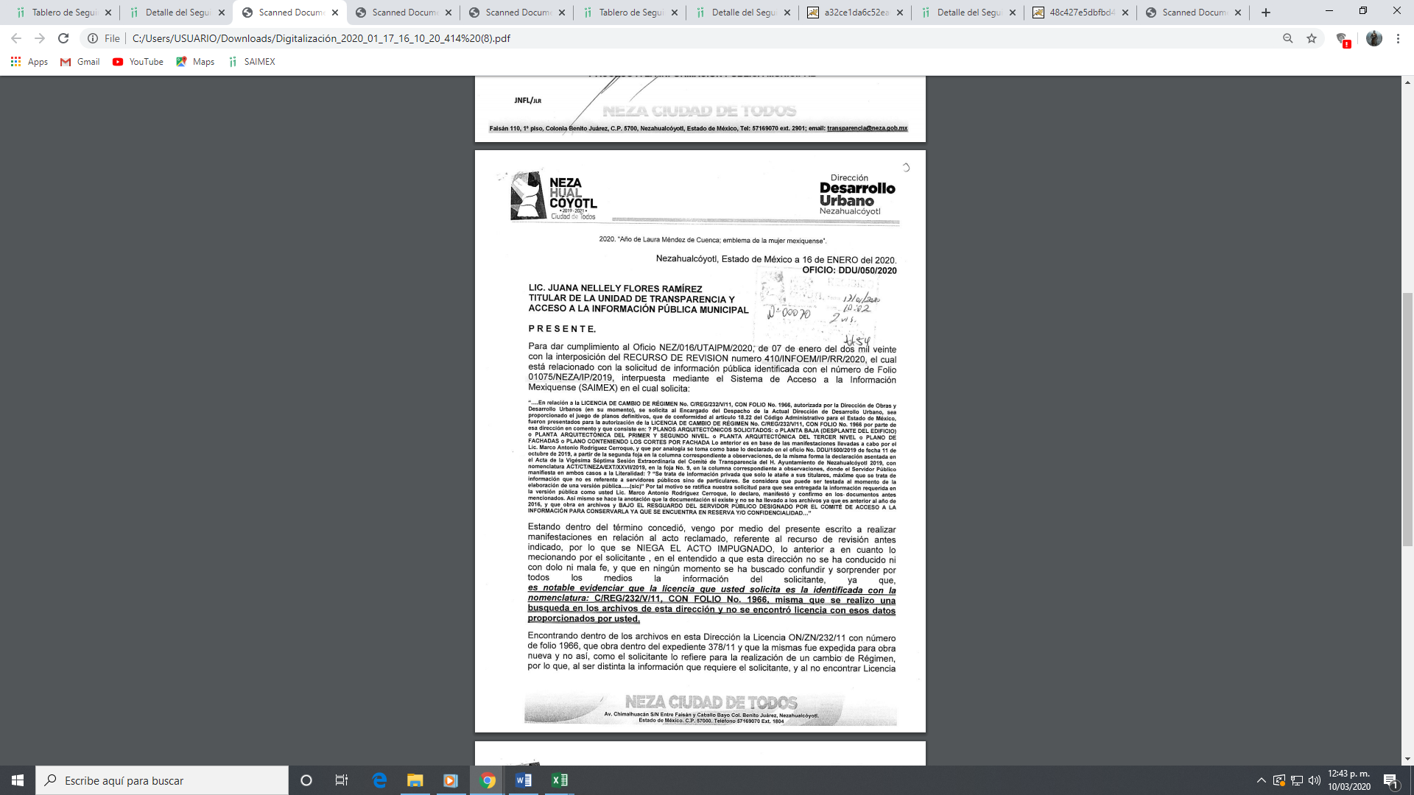

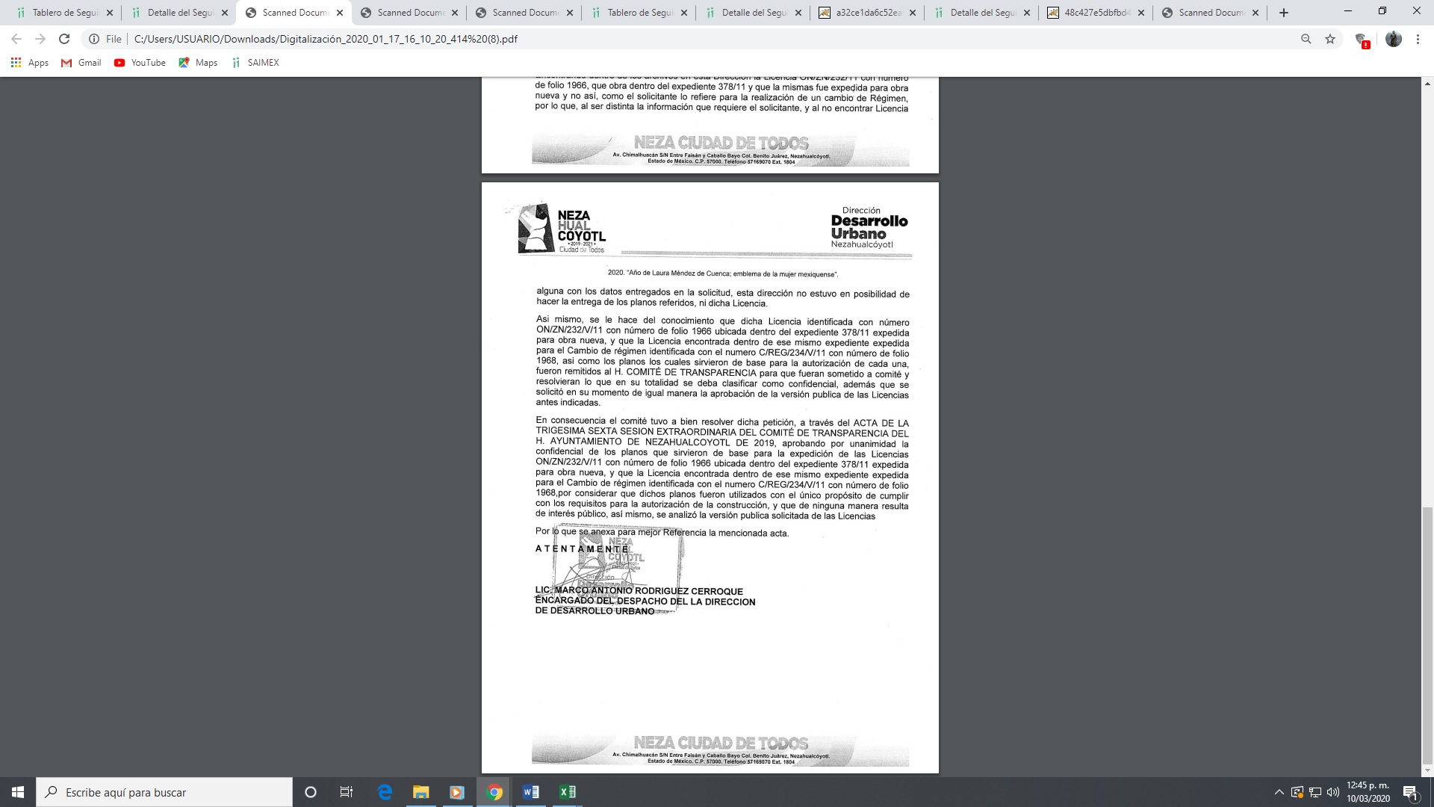

El sujeto obligado vuelve a referir que por cuanto hace a la licencia con nomenclatura C/REG/232/V/11, con folio no. 1966, de los que se piden planos arquitectónicos, en el presente recurso de revisión, no se encontró, y de los demás planos arquitectónicos anexa el acta del Comité de Transparencia incluso con adecuaciones al texto con el cual se clasificaron como confidenciales los planos arquitectónicos, no se pusieron a la vista por que contenían datos susceptibles de clasificarse como domicilio particular (el cual se testó en las licencias con las cuales se dio atención al recurso de revisión 05262/INFOEM/IP/RR/2019, Acta del comité de Transparencia que clasifica como confidencial los planos.

Por otro lado, es de precisar que, aunque la solicitud de información y la respuesta estén dirigidas y atendidas por un Sujeto Obligado, lo cierto es que también tienen diversas Unidades Administrativas y cada área cuenta con un Servidor Público Habilitado, que es la persona encargada de apoyar, gestionar y entregar la información o datos personales que se ubiquen en la misma, a sus respectivas unidades de transparencia; respecto de las solicitudes presentadas y aportar en primera instancia el fundamento y motivación de la clasificación de la información al Titular de la Unidad de Transparencia de los Sujetos Obligados, lo anterior de conformidad con los artículos 3 fracción XXXIX, 58 y 59 de la Ley en la materia, que estipulan lo siguiente:

Artículo 3. Para los efectos de la presente Ley se entenderá por:
(…)
XXXIX. Servidor público habilitado: Persona encargada dentro de las diversas unidades administrativas o áreas del sujeto obligado, de apoyar, gestionar y entregar la información o datos personales que se ubiquen en la misma, a sus respectivas unidades de transparencia; respecto de las solicitudes presentadas y aportar en primera instancia el fundamento y motivación de la clasificación de la información;
(…)

Artículo 58. Los servidores públicos habilitados serán designados por el titular del sujeto obligado a propuesta del responsable de la Unidad de Transparencia.

Artículo 59. Los servidores públicos habilitados tendrán las funciones siguientes:

I. Localizar la información que le solicite la Unidad de Transparencia;
II. Proporcionar la información que obre en los archivos y que le sea solicitada por la Unidad de Transparencia;
III. Apoyar a la Unidad de Transparencia en lo que esta le solicite para el cumplimiento de sus funciones;
IV. Proporcionar a la Unidad de Transparencia, las modificaciones a la información pública de oficio que obre en su poder;
V. Integrar y presentar al responsable de la Unidad de Transparencia la propuesta de clasificación de información, la cual tendrá los fundamentos y argumentos en que se basa dicha propuesta;
VI. Verificar, una vez analizado el contenido de la información, que no se encuentre en los supuestos de información clasificada; y
VII. Dar cuenta a la Unidad de Transparencia del vencimiento de los plazos de reserva.

En otras palabras, cumplió parcialmente con lo que para tal efecto, dispone el artículo 162 de la Ley de Transparencia y Acceso a la Información Pública del Estado de México y Municipios, que índica:

“Artículo 162. Las unidades de transparencia deberán garantizar que las solicitudes se turnen a todas las Áreas competentes que cuenten con la información o deban tenerla de acuerdo a sus facultades, competencias y funciones, con el objeto de que realicen una búsqueda exhaustiva y razonable de la información solicitada.”
[Énfasis añadido]

Correlativo al párrafo que antecede también le asiste la facultad al servidor público habilitado de localizar y proporcionar la información que se le requiera y que obre en sus archivos de conformidad con el artículo 59, fracciones I y II de la multicitada Ley de Transparencia.

Cabe precisar que no basta con que el Sujeto Obligado únicamente remita la respuesta formulada por cada servidor público habilitado, por el contrario, deberá recabar la información, difundirla y actualizarla para poder entregar una sola respuesta de manera íntegra conforme a la normatividad aplicable en materia de transparencia, toda vez que el Sujeto Obligado en el presente asunto es el Ayuntamiento de Nezahualcóyotl en su conjunto, incluyendo todas y cada una de las áreas que lo conforman y por supuesto en donde pudiera obrar la información que se solicita.

Por lo que una vez hecha la búsqueda exhaustiva y razonable de la información en todas y cada una de las áreas que pudieran poseer la información, deberá informar al Recurrente el resultado de la misma, junto con las constancias que acrediten la búsqueda precisada.

Una vez hechas las precisiones anteriores, y derivado de la respuesta del Sujeto Obligado, resulta procedente hacer un estudio de su marco jurídico, del que se desprende lo siguiente:

En primer lugar, es necesario señalar que la Ley Orgánica Municipal del Estado de México, en sus artículos 48 y 49, establecen lo que a continuación se transcribe:

“Artículo 48.- El presidente municipal tiene las siguientes atribuciones:
(…)
VIII. Contratar y concertar en representación del ayuntamiento y previo acuerdo de éste, la realización de obras y la prestación de servicios públicos, por terceros o con el concurso del Estado o de otros ayuntamientos;

Artículo 49.- Para el cumplimiento de sus funciones, el presidente municipal se auxiliará de los demás integrantes del ayuntamiento, así como de los órganos administrativos y comisiones que esta Ley establezca.”
(Énfasis añadido)

Visto lo establecido en la Ley Orgánica Municipal del Estado de México, resulta procedente continuar con el estudio del Bando Municipal de Nezahualcóyotl 2019, a efecto de conocer las áreas que integran la actual administración pública municipal, de lo cual se pudo observar lo siguiente:

Artículo 48.- La estructura orgánica de la administración pública municipal, se encargara del despacho de los asuntos que le sean encomendados por el Presidente Municipal, en el ejercicio de su facultad delegatoria y se conformara de la siguiente forma:
- Secretaría Técnica.
- Secretaría del Ayuntamiento.
- Tesorería Municipal.
- Consejería Jurídica.
- Contraloría Interna Municipal.
- Direcciones de:
1. Administración.
2. Gobierno.
3. Obras Públicas.
4. Desarrollo Urbano.
5. General de Seguridad Ciudadana.
6. Servicios Públicos.
7. Cultura.
8. Educación
9. Planeación, Información, Programación y Evaluación. 10. Medio Ambiente.
11. Desarrollo Económico.
12. Desarrollo Social.
13. Comunicación Social.
- Defensoría Municipal de Derechos Humanos.
- Unidad Administrativa Zona Norte.
- Organismos Descentralizados Auxiliares del Ayuntamiento:
1. Sistema Municipal para el Desarrollo Integral de la Familia (SMDIF).
2. Organismo Descentralizado de Agua Potable, Alcantarillado y Saneamiento (ODAPAS).
3. Instituto Municipal de Cultura Física y Deporte de Nezahualcóyotl (IMCUFIDENE).
- Institutos Municipales:
1. De la Juventud.
2. De la Mujer.
Coordinaciones Municipales:
- Protección Civil;
- Servicios de Emergencia;
- Participación Ciudadana;
- Oficialías Mediadoras-Conciliadoras y Calificadoras;
- Oficialías del Registro Civil;
- Movilidad Urbana;
- Asuntos Metropolitanas; y
- General de Programas Sociales.
- Unidades Auxiliares:
- Unidad de Transparencia y Acceso a la Información Pública Municipal;
- Unidad de Verificación y Normatividad Administrativa;
- Unidad de Relaciones Públicas;
- Unidad de Gobierno Digital; y
- Unidad de Igualdad de Género.

Con base en los ordenamientos normativos transcritos, se advierte que el Sujeto Obligado entre sus distintas áreas o dependencias que integran su administración pública, tiene a la Presidencia Municipal, la cual se encarga de contratar y concertar en representación del ayuntamiento y previo acuerdo de éste, de igual forma se establece que el Presidente Municipal, para la consulta, estudio, planeación y despacho de los asuntos en los diversos ramos de la Administración Pública Municipal se auxiliará de los demás integrantes del Ayuntamiento, que para el presente caso son de nuestro interés los Titulares de las Direcciones, particularmente, la Dirección de Servicios Públicos y la Dirección de Obras Públicas y Desarrollo Urbano, así dichas Dependencias de la Administración Pública, pudieran generar administrar o poseer los planos requeridos por el hoy Recurrente en la solicitud de información por el periodo señalado por el mismo, por lo tanto, si bien al haberse pronunciado el Sujeto Obligado que no se localizó, en la solicitud de información, a través de la Dirección de Desarrollo Urbano, no se pronunció al respecto las unidades administrativas que en uso de sus atribuciones pudieran contar con dicha información como lo es la Dirección de Obras Públicas.

Es así que, que el Sujeto Obligado pudiera contar con alguna información al respecto, por ello es dable ordenar una búsqueda exhaustiva y razonable de la información solicitada y la entrega del acuerdo por confidencialidad de los planos solicitados.

- Vista al Órgano de Control Interno
Es necesario resaltar que el recurso de revisión previsto en la Ley de la materia no es el medio para investigar y en su caso, sancionar a servidores públicos por dar a conocer a terceros datos personales susceptibles de clasificarse; sin embargo, dados los planteamientos que se formularon al presentarse el recurso de revisión, se dará vista al área competente para que en ejercicio de sus atribuciones realice las investigaciones pertinentes por las omisiones detectadas atribuibles al Sujeto Obligado.

Por ello, es conveniente señalar la fracción X, del artículo 36, de la Ley de Transparencia y Acceso a la Información Pública del Estado de México y Municipios, que establece:

“Artículo 36. El Instituto tendrá, en el ámbito de su competencia, las siguientes atribuciones:
…
X. Hacer del conocimiento del órgano de control interno o equivalente de cada Sujeto Obligado las infracciones a esta Ley;
…”

Asimismo, este Pleno hará del conocimiento del órgano de control de este Instituto de las infracciones en que el Sujeto Obligado incurrió, toda vez que la naturaleza de investigar y sancionar corresponde a un ente distinto a éste a través de un procedimiento diferente al recurso de revisión, lo cual se encuentra previsto en la Ley de Transparencia Acceso a la Información Pública del Estado de México y Municipios específicamente en sus artículos 190, 222 y 223 que señalan lo siguiente:

“Artículo 190. Cuando el Instituto determine durante la sustanciación del recurso de revisión que pudo haberse incurrido en una probable responsabilidad por el incumplimiento a las obligaciones previstas en esta Ley y las demás disposiciones jurídicas aplicables en la materia, deberá hacerlo del conocimiento del órgano de control interno de la instancia competente para que éste inicie, en su caso, el procedimiento de responsabilidad respectivo, cuyo resultado deberá de ser informado al Instituto.

Artículo 222. Son causas de responsabilidad administrativa de los servidores públicos de los sujetos obligados, por incumplimiento de las obligaciones establecidas en la materia de la presente Ley, las siguientes:
…
I. Cualquier acto u omisión que provoque la suspensión o deficiencia en la atención de las solicitudes de información;
II. La falta de respuesta a las solicitudes de información en los plazos señalados en la normatividad aplicable;
…
Artículo 223. El Instituto dará vista a la Contraloría Interna y Órgano de Control y Vigilancia en términos de la Ley de Responsabilidades de los Servidores Públicos del Estado y Municipios, para que determine el grado de responsabilidad de quienes incumplan con las obligaciones de la presente Ley.”

Finalmente y en mérito de lo expuesto en líneas anteriores, resultan parcialmente fundados los motivos de inconformidad vertidos por el Recurrente, por ello con fundamento en la segunda hipótesis del artículo 186, fracción III, de la Ley de Transparencia y Acceso a la Información Pública del Estado de México y Municipios, se MODIFICA la respuesta a la solicitud de información 01075/NEZA/IP/2019, que ha sido materia del presente fallo.

Por lo antes expuesto y fundado.

R E S U E L V E

PRIMERO. Se MODIFICA la respuesta entregada por el Sujeto Obligado a la solicitud de información número 01075/NEZA/IP/2019, por resultar parcialmente fundados los motivos de inconformidad vertidos por el Recurrente, en términos del Considerando CUARTO de ésta resolución.

SEGUNDO. Se ORDENA al Sujeto Obligado, previa búsqueda exhaustiva y razonable, haga entrega al Recurrente, en versión pública de ser procedente, a través del SAIMEX, de lo siguiente:

El Acuerdo de Clasificación de la información en términos de los artículos 49, fracción VIII, 131, 133, 143 fracción I y 149 de la Ley de Transparencia y Acceso a la Información Pública del Estado de México y Municipios y demás normatividades aplicables, en el que funde las razones por las que clasifica en su totalidad la información consistente en los planos requeridos en la solicitud de acceso a la información pública.

En el supuesto que derivada de la búsqueda exhaustiva y razonable, se advierta que la información que se ordena su entrega, no haya sido generada, poseída o administrada por el Sujeto Obligado, bastará con que así lo manifieste.

TERCERO. NOTIFÍQUESE la presente resolución al Titular de la Unidad de Transparencia del Sujeto Obligado, para que conforme al artículo 186 último párrafo, 189 segundo párrafo y 194, de la Ley de Transparencia y Acceso a la Información Pública del Estado de México y Municipios; dé cumplimiento a lo ordenado dentro del plazo de veinte días hábiles, debiendo informar a este Instituto en un plazo de tres días hábiles siguientes sobre el cumplimiento dado a la presente.

CUARTO. NOTIFÍQUESE al Recurrente la presente resolución, así mismo de conformidad con lo establecido en el artículo 196 de la Ley de Transparencia y Acceso a la Información Pública del Estado de México y Municipios podrá promover el Juicio de Amparo en los términos de las leyes aplicables.

QUINTO. GÍRESE oficio al Contralor Interno y Órgano de Control y Vigilancia de este Instituto para hacer de su conocimiento la presente resolución, a fin de que en ejercicio de sus atribuciones y de conformidad al artículo 190, de la Ley de Transparencia y Acceso a la Información Pública del Estado de México y Municipios, determine lo conducente, en términos de lo señalado en el Considerando QUINTO de la presente resolución.

ASÍ LO RESUELVE, POR UNANIMIDAD DE VOTOS EL PLENO DEL INSTITUTO DE TRANSPARENCIA, ACCESO A LA INFORMACIÓN PÚBLICA Y PROTECCIÓN DE DATOS PERSONALES DEL ESTADO DE MÉXICO Y MUNICIPIOS, CONFORMADO POR LOS COMISIONADOS ZULEMA MARTÍNEZ SÁNCHEZ, EVA ABAID YAPUR, JOSÉ GUADALUPE LUNA HERNÁNDEZ, JAVIER MARTÍNEZ CRUZ Y LUIS GUSTAVO PARRA NORIEGA, EN LA DÉCIMA SESIÓN ORDINARIA CELEBRADA EL DIECINUEVE DE MARZO DE DOS MIL VEINTE, ANTE EL SECRETARIO TÉCNICO DEL PLENO, ALEXIS TAPIA RAMÍREZ.-------------------------------------------------------------------------------------------------------------------------------------------------------------------------------------------------------------------------------------------------------------------------------------------------------------------------------------------------------------------------------------------------------------------------------------------------------------------------------------------------------------------------------------------------------------------------------------------------------------------------------------------------------------------------------------------------------------------------------------------------------------------------------------------------------------------------------------------------------------------------------------------------------------------------------------------------------------------------------------------------------------------------------------------------------------------------------------------------------------------------------------------------------------------------------------
-----------------------------------------------------------------------------------------------------------------

Zulema Martínez Sánchez
Comisionada Presidenta
(Rúbrica)

José Guadalupe Luna Hernández
Comisionado
(Rúbrica)

Eva Abaid Yapur
Comisionada
(Rúbrica)

Luis Gustavo Parra Noriega
Comisionado
(Rúbrica)

Javier Martínez Cruz
Comisionado
(Rúbrica)

Alexis Tapia Ramírez
Secretario Técnico del Pleno
(Rúbrica)

Esta hoja corresponde a la resolución de fecha diecinueve de marzo de dos mil veinte, emitida en el recurso de revisión 00410/INFOEM/IP/RR/2020.
OSAM/ROA

Estudio oficioso o a petición de parte que no son incompatibles con el derecho de acceso a la justicia, ya que éste no se coarta por regular causas de improcedencia y sobreseimiento con tales fines, sirviendo de sustento la tesis aislada XVI.1o.A.T.2 K visible en el Semanario Judicial de la Federación bajo el número de registro 2000365 cuyo rubro y texto esgrime IMPROCEDENCIA Y SOBRESEIMIENTO EN EL JUICIO DE AMPARO. LAS CAUSAS PREVISTAS EN LOS ARTÍCULOS 73 Y 74 DE LA LEY DE LA MATERIA, RESPECTIVAMENTE, NO SON INCOMPATIBLES CON EL ARTÍCULO 25.1 DE LA CONVENCIÓN AMERICANA SOBRE DERECHOS HUMANOS. Del examen de compatibilidad de los artículos 73 y 74 de la Ley de Amparo con el artículo 25.1 de la Convención Americana sobre Derechos Humanos no se advierte que el derecho interno desatienda los estándares que pretenden proteger los derechos humanos en dicho tratado, por regular causas de improcedencia y sobreseimiento que impiden abordar el estudio de fondo del asunto en el juicio de amparo, en virtud de que el propósito de condicionar el acceso a los tribunales para evitar un sobrecargo de casos sin mérito, es en sí legítimo, por lo que esa compatibilidad, en cuanto a los requisitos para la admisibilidad de los recursos dependerá, en principio, de los siguientes criterios: no pueden ser irracionales ni de tal naturaleza que despojen al derecho de su esencia, ni discriminatorios y, en el caso, la razonabilidad de esas causas se justifica por la viabilidad de que una eventual sentencia concesoria tenga un ámbito de protección concreto y no entre en conflicto con el orden jurídico, no son de tal naturaleza que despojen al derecho de su esencia ni tampoco son discriminatorias, pues no existe alguna condicionante para su aplicabilidad, en función de cuestiones personales o particulares del quejoso. Por tanto, las indicadas causas de improcedencia y sobreseimiento no son incompatibles con el citado precepto 25.1, pues no impiden decidir sencilla, rápida y efectivamente sobre los derechos fundamentales reclamados como violados dentro del juicio de garantías.

